附件：
个税申报功能操作指南
1、学生登录国开学习网，页面会显示"“个税抵扣申报提示”，勾选“我已阅读并了解相关政策”点击填报。
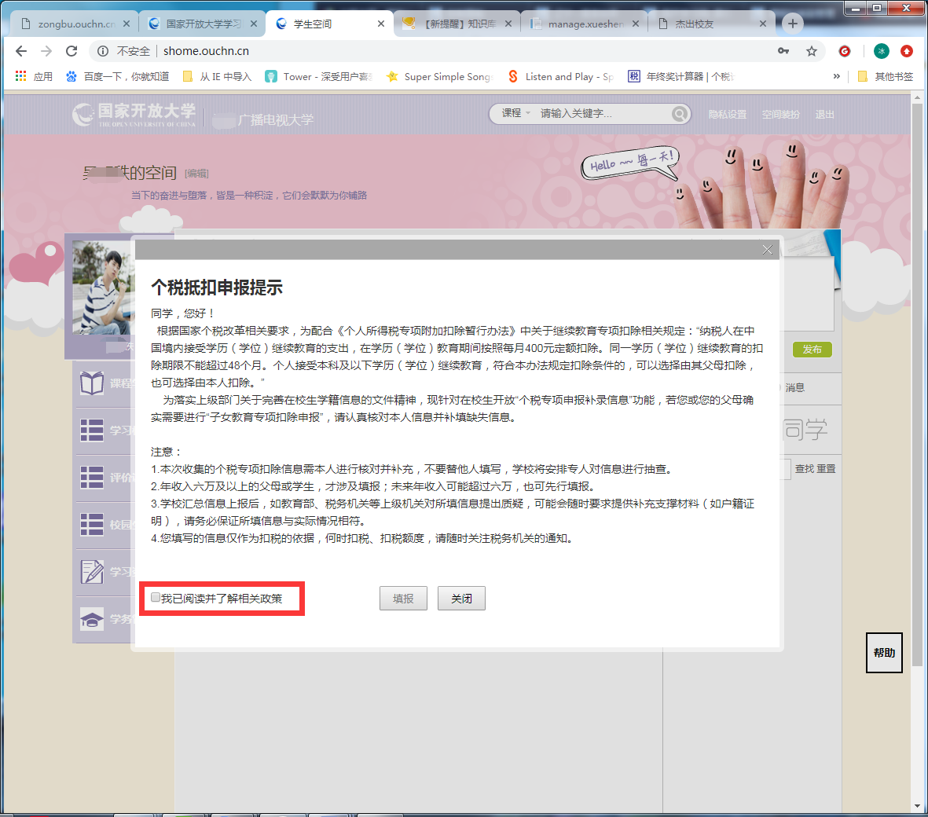
2、个税专项扣除信息补录
功能所在位置：学习档案>>个税专项扣除信息补录
3、信息核准，若个人姓名、证件类型或证件号码有误，请点击“信息有误”
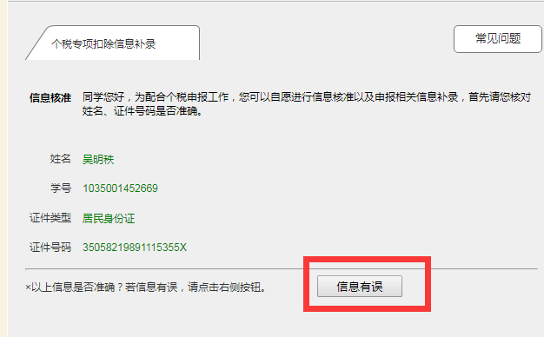
修改信息页面，点击修改，对有误信息进行修改，修改后输入正确的联系方式，点击“确定”即填写完成。
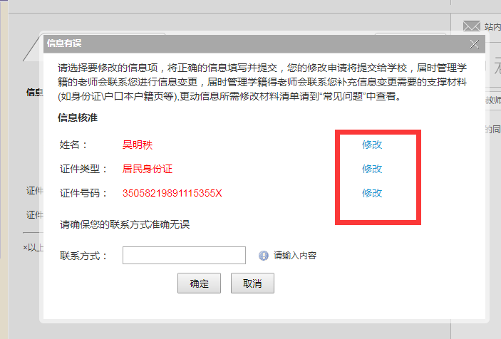
注意：提交信息有误信息后，将有管理学籍的老师联系您进行学籍信息变更，请务必保证联系方式准确无误。
4、信息补录
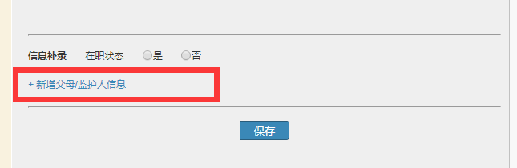
点击“新建父母/监护人信息”，输入信息后点击“确认”即添加成功一个父母/监护人信息。
可以增加两位父母/监护人。
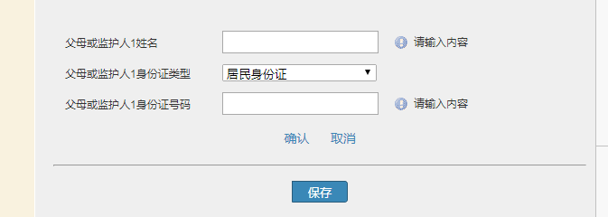
5、保存。信息填写完成后，点击“保存”，将全部信息保存。

